**HƯỚNG DẪN ÔN TẬP TIN HỌC 8 CUỐI KÌ 1 2024 – 2025**

**Câu 1: Sắp xếp thứ tự đúng để thay đổi dạng biểu đồ?**

1. Nháy chọn biểu đồ 🡪 Chart Design

2. Chọn kiểu biểu đồ phù hợp 🡪 OK

3. Chọn Change Chart Type

A. 2-1-3 B. 3-1-2

C. 2-3-1 D. 1-3-2

**Câu 2: Giả sử cho =B4+B7 trong ô C5. Địa chỉ này thuộc kiểu địa chỉ nào?**

A. Địa chỉ tương đối B. Địa chỉ tuyệt đối

C. Địa chỉ hỗn hợp D. Địa chỉ khối

**Câu 3: Để sắp xếp dữ liệu trên nhiều cột, em thực hiện như thế nào?**

A. Home ⭢ Sort B. Insert ⭢ Sort

C. Data ⭢ Sort D. View ⭢ Sort

**Câu 4: Lệnh này ** dùng để làm gì?**

A. Lọc dữ liệu

B. Sắp xếp theo thứ tự giảm dần

C. Tạo biểu đồ

D. Sắp xếp theo thứ tự tăng dần

**Câu 5: Nguồn thông tin nào là không đáng tin cậy?**

A. Nguồn thông tin từ trang web trường.

B. Nguồn thông tin từ các trang báo chính thống.

C. Nguồn thông tin từ các cơ quan, chính phủ

D. Nguồn thông tin từ TikTok

**Câu 6: Em có một bảng dữ liệu về kết quả thi văn nghệ của trường. Nếu chỉ muốn hiển thị các lớp của khối 8 thì em làm thế nào?**

A. Cần phải lọc dữ liệu lớp theo Top 10

B. Cần phải lọc dữ liệu lớp theo Equals…

C. Cần phải lọc dữ liệu lớp theo Greater Than…

D. Cần phải lọc dữ liệu lớp theo Begins With…

**Câu 7: Giả sử cho một ô chứa công thức có kiểu địa chỉ tương đối. Khi sao chép ô đó sang ô khác thì công thức sẽ như thế nào?**

A. Tên hàng và tên cột giữ nguyên

B. Tên cột hoặc tên hàng thay đổi, phần còn lại giữ nguyên

C. Tên hàng và tên cột bị thay đổi

D. Tên cột và tên hàng không thay đổi

**Câu 8: Cho bảng dữ liệu như hình sau:**

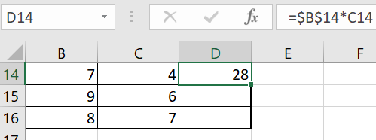

**Khi sao chép công thức trong ô D14 sang ô D15. Kết quả trong ô D15 là bao nhiêu?**

A. 14 B. 42 C. 24 D. 92

**Câu 9: Đâu là hành vi vi phạm đạo đức, vi phạm pháp luật khi sử dụng công nghệ kĩ thuật số em có thể gặp?**

A. Sử dụng hình ảnh gia đình để làm clip kỉ niệm

B. Đưa lên mạng thông tin cá nhân của người khác khi không được cho phép

C. Quay phim ở nơi cho phép quay

D. Lấy thông tin trên mạng và có ghi trích dẫn từ nguồn internet ở cuối bài.

**Câu 10: Để lọc dữ liệu, em chọn lệnh nào dưới đây?**

A. Filter B. View C. Insert D. Sort

**Câu 11: Đâu là công cụ trao đổi thông tin số?**

A. Excel B. Zalo C. Word D. Powerpoint.

**Câu 12: Em có bảng dữ liệu về bảng điểm giữa kỳ 1 của lớp 8A. Nếu chỉ muốn hiển thị các học sinh có điểm Tin là 9 điểm, 10 điểm thì em làm thế nào?**

A. Chọn mũi tên ngay cột Tin, đánh dấu chọn 9 và nháy OK

B. Chọn mũi tên ngay cột Tin, đánh dấu chọn 10 và nháy OK

C. Chọn mũi tên ngay cột Tin, đánh dấu chọn 9.10 và nháy OK

D. Chọn mũi tên ngay cột Tin, đánh dấu chọn 10 và chọn 9 rồi nháy OK

**Câu 13: Ở thế hệ thứ mấy máy tính sử dụng công nghệ tích hợp quy mô rất lớn, kích thước rất nhỏ và trở nên di động được?**

A. Thế hệ thứ năm B. Thế hệ thứ tư

C. Thế hệ thứ hai D. Thế hệ thứ nhất

**Câu 14: Quan sát hình và cho biết dữ liệu trong bảng được sắp xếp như thế nào?**

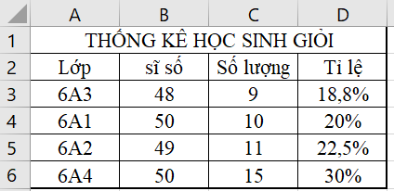

A. Sắp xếp theo thứ tự tăng dần của cột Số lượng

B. Sắp xếp theo thứ tự giảm dần của cột Sĩ số

C. Sắp xếp theo thứ tự tăng dần của cột Lớp

D. Sắp xếp theo thứ tự giảm dần của cột Tỉ lệ

**Câu 15: Điền tên biểu đồ phù hợp với từng biểu đồ.**

*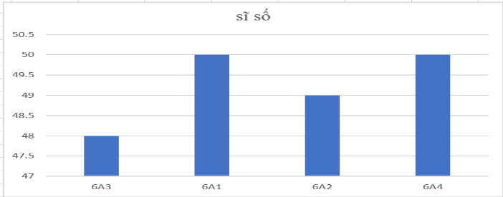................................................*

*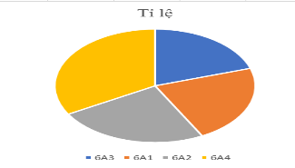................................................*

*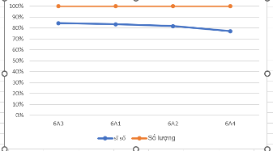...............................................*

**Câu 16: Giả sử cho =$B$2+$H$3 trong ô H5. Địa chỉ này thuộc kiểu địa chỉ nào?**

A. Địa chỉ tương đối B. Địa chỉ tuyệt đối

C. Địa chỉ hỗn hợp D. Địa chỉ khối

**Câu 17: Để sắp xếp dữ liệu trên nhiều cột, em thực hiện như thế nào?**

A. Home ⭢ Sort B. Data ⭢ Sort

C. Insert ⭢ Sort D. View ⭢ Sort

**Câu 18: Lệnh này  dùng để làm gì?**

A. Lọc dữ liệu

B. Sắp xếp theo thứ tự giảm dần

C. Tạo biểu đồ

D. Sắp xếp theo thứ tự tăng dần

**Câu 19: Nguồn thông tin nào là đáng tin cậy?**

A. Nguồn thông tin từ Facebook

B. Nguồn thông tin từ cá nhân

C. Nguồn thông tin từ các cơ quan, chính phủ

D. Nguồn thông tin từ TikTok

**Câu 20: Giả sử cho một ô chứa công thức có kiểu địa chỉ hỗn hợp. Khi sao chép ô đó sang ô khác thì công thức sẽ như thế nào?**

A. Tên hàng và tên cột giữ nguyên

B. Tên cột hoặc tên hàng thay đổi, phần còn lại giữ nguyên

C. Tên hàng và tên cột bị thay đổi

D. Tên cột và tên hàng không thay đổi

**Câu 21: Cho bảng dữ liệu như hình sau:**

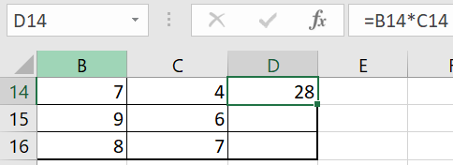

**Khi sao chép công thức trong ô D14 sang ô D15. Kết quả trong ô D15 là bao nhiêu?**

A. 14 B. 54 C. 64 D. 94

**Câu 22: Đâu không phải là hành vi vi phạm đạo đức, vi phạm pháp luật khi sử dụng công nghệ kĩ thuật số em có thể gặp?**

A. Cắt ghép ảnh để gây cười rồi đưa lên mạng

B. Đưa lên mạng thông tin cá nhân của người khác khi không được cho phép

C. Lén quay phim nơi có biển cấm quay phim

D. Lấy thông tin trên mạng và có ghi trích dẫn từ nguồn internet ở cuối bài

**Câu 23: Để lọc dữ liệu, em chọn dải lệnh nào dưới đây?**

A. Data B. View C. Insert D. Home

**Câu 24: Đâu không phải là công cụ trao đổi thông tin số?**

A. Facebook B. Zalo

C. Word D. Messenger.

**Câu 25: Ở thế hệ thứ mấy máy tính sử dụng công nghệ mạch tích hợp (IC), kích thước máy trở nên nhỏ hơn, tiêu thụ điện năng ít hơn?**

A. Thế hệ thứ năm B. Thế hệ thứ ba

C. Thế hệ thứ hai D. Thế hệ thứ nhất

**Câu 26: Quan sát hình và cho biết dữ liệu trong bảng được sắp xếp như thế nào?**

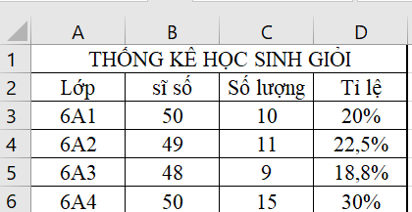

A. Sắp xếp theo thứ tự tăng dần của cột Lớp

B. Sắp xếp theo thứ tự giảm dần của cột Sĩ số

C. Sắp xếp theo thứ tự tăng dần của cột Số lượng

D. Sắp xếp theo thứ tự giảm dần của cột Tỉ lệ

**Câu 27: Cho bảng dữ liệu như hình bên dưới. Em nên đổi kiểu địa chỉ trong ô D13 như thế nào để khi sao chép công thức trong ô D13 sang ô D14 vẫn có kết quả đúng?**

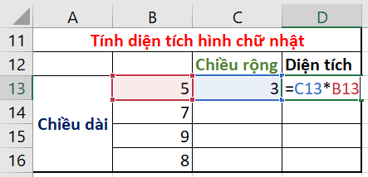

A. =C13*B13 B. =$C$13*B13

C. =$C13*B13 D. =C13*$B$13

**Câu 28: Em có bảng dữ liệu về bảng điểm giữa kỳ 1 của lớp 8A. Nếu chỉ muốn hiển thị các học sinh có điểm Tin là 9 điểm, 10 điểm thì em làm thế nào?**

A. Chọn mũi tên ngay cột Tin, đánh dấu chọn 9 và nháy OK

B. Chọn mũi tên ngay cột Tin, đánh dấu chọn 10 và nháy OK

C. Chọn mũi tên ngay cột Tin, đánh dấu chọn 9.10 và nháy OK

D. Chọn mũi tên ngay cột Tin, đánh dấu chọn 10 và chọn 9 rồi nháy OK

C. Thế hệ thứ hai D. Thế hệ thứ nhất

**Câu 29: Dùng biểu đồ cột là thích hợp nhất để biểu diễn lượng mưa của miền Đông Nam Bộ trong 5 năm qua là đúng hay sai?**

A. Đúng B. Sai

**Câu 30: Tài xế xe ôm công nghệ ngày nay luôn hỏi thăm người đi đường để chở khách đễn nơi cần đến là đúng hay sai?**

A. Đúng B. Sai

**Câu 31: Dữ liệu số là tên gọi ngắn gọn của dữ liệu số hóa là đúng hay sai?**

A. Đúng B. Sai

**Câu 32: Dùng biểu đồ hình tròn để xác định xu hướng tăng hay giảm của dữ liệu là đúng hay sai?**

A. Đúng B. Sai

**Câu 33: Chọn biểu đồ đường để biểu diễn sự gia tăng dân số của Việt Nam trong 20 năm qua là đúng hay sai?**

A. Đúng B. Sai

**Câu 34: Chúng ta không thể dò đường bằng điện thoại thông minh ở một đất nước xa lạ là đúng hay sai?**

A. Đúng B. Sai

**Câu 35: Khi tạo ra một sản phẩm số như bài viết, video, tranh quảng cáo,... chúng ta cần chú ý bản quyền là đúng hay sai?**

A. Đúng B. Sai

Hết.

**Câu 36: Dùng biểu đồ đường dùng để biễu diễn tỉ lệ Nam và Nữ sinh năm 2024 là đúng hay sai?**

A. Đúng B. Sai